V3 – Flammenfärbung
Dieser Versuch behandelt die Flammenfärbung der einzelnen Erdalkalimetallionen. Ziel ist ein qualitativer Nachweis der Erdalkalimetalle anhand ihrer charakteristischen Flammenfärbung.

Gefahrenstoffe
Bariumchlorid |  |  | H: 301-332 |  |  | P: 301+310
Strontiumnitrat |  |  | H: 271-318 |  |  | P: 210-220-280-305+351+338-306+360-371+380+375
Calciumchlorid |  |  | H: 319 |  |  | P: 305+351+338
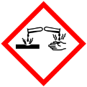 | 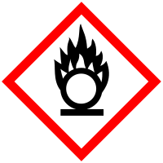 |  |  |  |  | 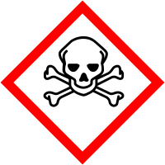

Material: Gasbrenner, Wattestäbchen mit Papierschaft, 3 Uhrgläser, Pipette
Chemikalien: Bariumchlorid, Strontiumnitrat, Calciumchlorid
Durchführung: Von jedem der drei Salze wird eine Spatelspitze auf ein Uhrglas gegeben und mit wenigen Tropfen Wasser versetzt. Anschließend wird mit jeweils einem Wattestäbchen etwas von dem Salz aufgenommen und in die Brennerflamme gehalten.
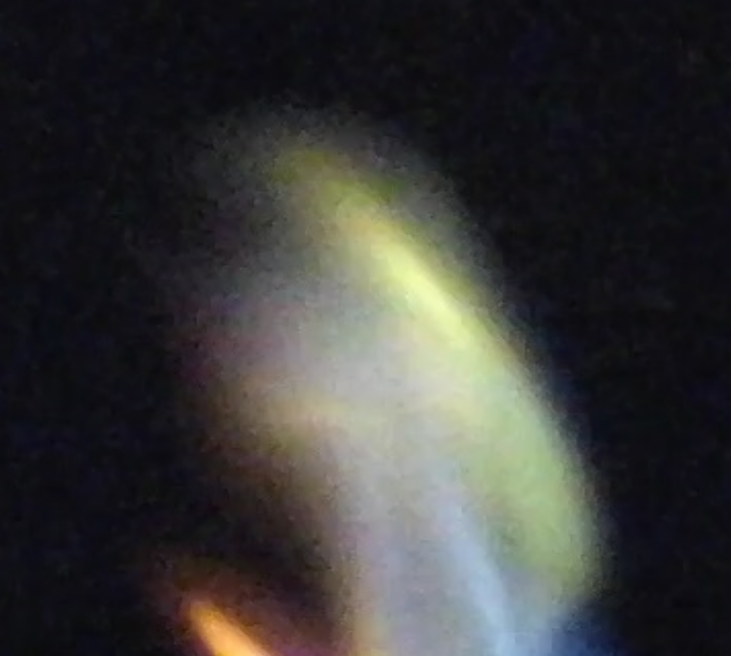
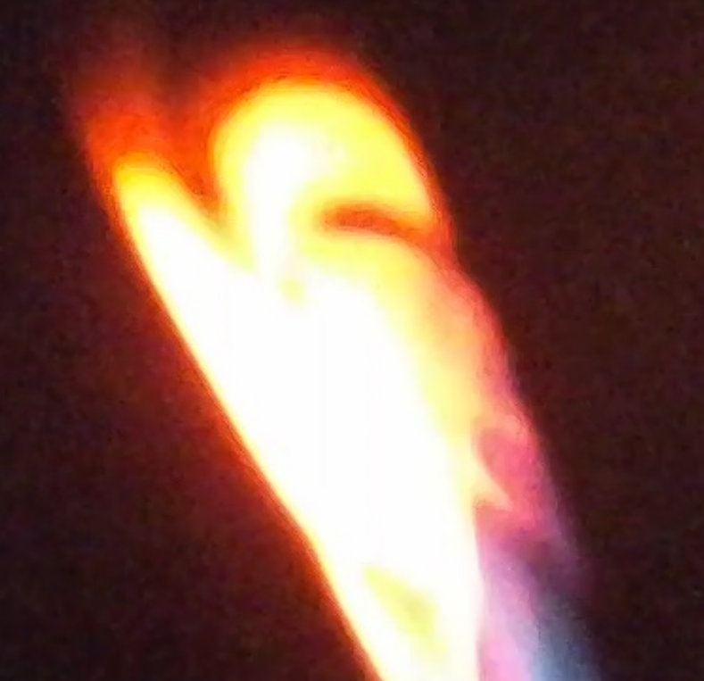
Beobachtung: Calciumchlorid färbt die Flamme orange, Bariumchlorid grün und Strontiumnitrat rot.
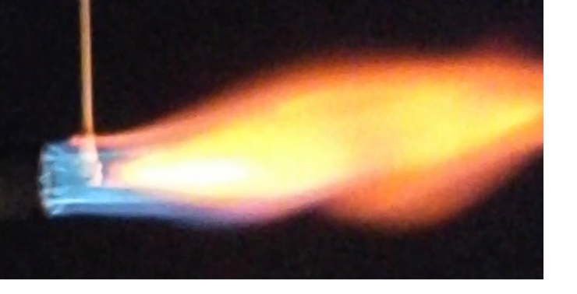

Abb. 2: Flammenfärbung von Strontium (links), Barium (Mitte) und Calcium (rechts).
Deutung: Bei Erhitzung emittieren die Salze ein Licht von einer charakteristischen Wellenlänge. Mithilfe eines Spektroskops lassen sich folgende Wellenlängen für die einzelnen Erdalkalimetalle identifizieren:
Element | Wellenlänge | Farbe
Calcium | 622 nm, 553 nm | orange
Strontium | 675 nm, 606 nm | rot
Barium | 524 nm, 514 nm | grün

Entsorgung: Die Wattestäbchen können über den Feststoffabfall entsorgt werden.
Literatur: Pfitzner, A. http://www.uni-regensburg.de/chemiepharmazie/anorgan sche-chemie-pfitzner/medien/data-demo/2011-2012/ws2011-2012/erdalkalimetalle_srkm.pdf (Zuletzt abgerufen am 28.07.2016)
Unterrichtsanschlüsse Der Versuch eignet sich als Einführung in das Themengebiet der Erdalkalimetalle. Zusammen mit dem Versuch V3 kann der Versuch genutzt werden um Steckbriefe für die Erdalkalimetalle zu erstellen. Alternativ können unbekannte Salze mithilfe der Flammenfärbung bestimmt werden.

